Budapesti Módszertani Szociális Központ és Intézményei
Átmeneti Gondozóház
2014. évi szakmai beszámoló

I. Intézmény bemutatása

A BMSZKI Kálvária utcai Gondozóháza 2004 augusztus 1-én kezdte meg működését. A szállás 48 fő részére biztosít elhelyezést, jelenleg 10 női, 38 férfi férőhellyel. Az elhelyezés 1-2-3-4 ágyas szobákban történik. Az intézmény átmeneti elhelyezést biztosító, személyes gondoskodást nyújtó ellátási formában olyan beteg, hajléktalan személyeknek, ügyfelek, akik életvitelszerű szálláshasználat, a szociális munka és egészségügyi gondoskodás segítségével képesek az önellátásra.
Az ellátottak köre olyan hajléktalan személyekből áll, akik életvezetési képességeik valamely terén - krónikus betegség, vagy mozgáskorlátozottság folytán - hátrányt szenvednek. A szolgáltatást igénybe vevők egészségi, pszichés, szociális állapota a szociális munka és az egészségügy határterületén zajló, komplex, átfogó segítséget igényel.
1/2000. (I.7.) SzCsM rendelet 105§ (1) alapján a szállást biztosítja az éjszakai pihenésre, személyi tisztálkodásra, az étel melegítésére, étkezésre, a betegek elkülönítésére, a közösségi együttlétre szolgáló helyiségeket, továbbá a 106 § (2) alapján az ellátást igénybe vevők szociális, mentális gondozását.
A Gondozóház támogatja, elősegíti az egészségi állapotnak megfelelő életmód kialakításának feltételeit, szociális- mentális gondozást, fokozott egészségügyi felügyeletet, és a diszkriminációtól mentes közösségi környezetet.
A Szállás olyan integrált szociális szolgáltatás, amely az igénybevevő állapotának, korának, egyéni adottságainak megfelelő. Személyre szabott bánásmódot nyújt, és a hiányzó, vagy részben meglévő funkciók megállapítását, ha lehet helyreállítását célozza. A gondozási tevékenység kialakításában elődleges szempontként szerepelt, hogy az életvitelszerűen nálunk tartózkodó hajléktalan személy szociális-, anyagi helyzete stabilizálódjon, egészségügyi rehabilitációja megtörténjen, támogató kapcsolati hálózata kiépüljön környezetével kapcsolatban legyen tudatosabb konfliktuskezelő, és értse meg az intézmény írott és íratlan szabályait, hogy más intézményben is alkalmazkodni tudjon.

Az intézmény 48 fő elhelyezésére alkalmas, ebből 19 férőhely speciálisan kialakított, akadály-mentesített lakószobákban áll rendelkezésre. A fűtés, világítás, melegvízzel való ellátás folyamatosan biztosított, a személyes használati tárgyak tárolása, megőrzésére szolgáló berendezések rendelkezésre állnak.
Az egészségügyi ellátás céljára biztosított és akadálymentes orvosi szoba, a konyha-étkező, és a közösségi helyiségek szintén akadálymentesítettek. Mozgássérültek igényeinek megfelelően kialakított, nemenkénti illemhely és zuhanyzó áll rendelkezésre.

II. A gondozóház ügyfélköre, az ellátottak érkezése és távozása, egészségügyi állapota
A vonatkozó törvénynek megfelelően a gondozóház átmeneti elhelyezést nyújtó intézmény, amely a törvény szerinti besorolásnak megfelelően, ügyfeleink egy évig vehetik igénybe szolgáltatásainkat. Ez az időtartam indokolt esetben hosszabbítható.
Az ellátottak köre olyan hajléktalan személyekből áll, akik életvezetési képességeik valamely terén - krónikus betegség, vagy mozgáskorlátozottság folytán - hátrányt szenvednek. A szolgáltatást igénybe vevők egészségi, pszichés, szociális állapota a szociális munka és az egészségügy határterületén zajló, komplex, átfogó segítséget igényel.

Gondozó házunk szolgáltatásait 2014 ben 52 új ügyfél vette igénybe. Ez közel 40 százalékkal több, mint tavaly. 53 fő távozott tőlünk az év folyamán. Az egész évben ellátottak száma 105 fő volt.
Előgondozás – 2014.

Egyik speciális tevékenységünk, hogy kijárunk a hozzánk jelentkezőkhöz külső intézményekbe, és ott megpróbáljuk megállapítani a kérelmező önellátási szintjét. Sajnos sokszor az a tapasztalatunk, hogy a kollegák nem pontosan tudják, egy beteg ember esetében mi is tartja egyensúlyban, illetve nem tudják megállapítani az önellátási szintet, ha az intézmény pl.eü. típusú ellátást ad.

Beköltözők bekerülési útja
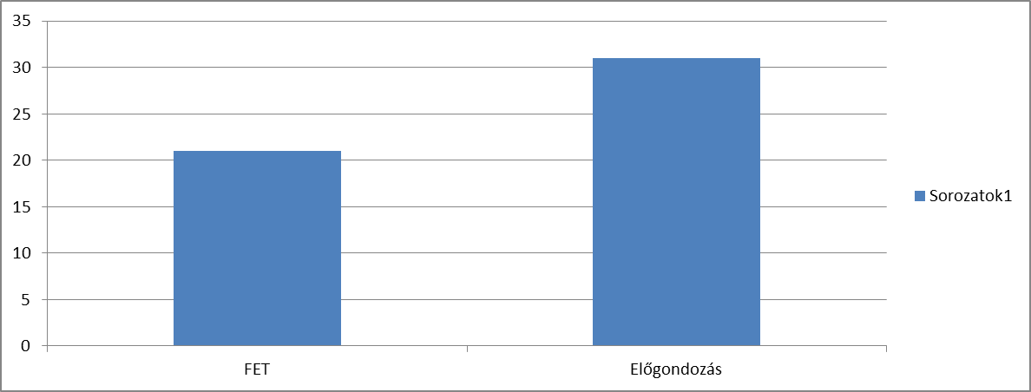
FETről (21fő) és Előgondozással (31 fő) érkezők
Beköltözött lakók eloszlása előgondozás szempontjából
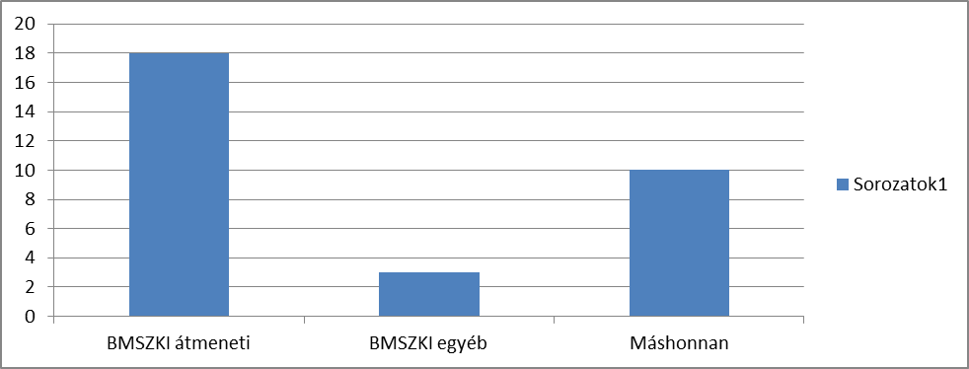
BMSZKI átmeneti szálló (18fő), BMSZKI egyéb (3fő), Külső helyszínről (10fő)
BMSZKIből történő áthelyezések Kálvária szállóra
Szabolcs (10fő), Alföldi (5fő), Táblás (1fő), Kőrakás (1fő), Külső Mester (1 fő)

Összes előgondozás 2014.
45 Fő
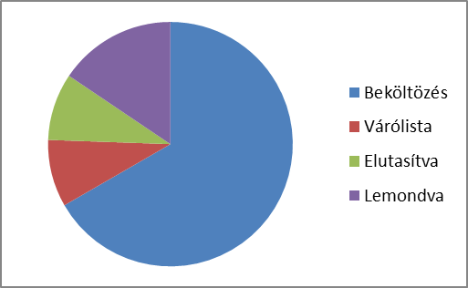
Beköltözés (30 fő), Várlista (4 fő), Elutasítva (4 fő), Lemondva (7 fő)

Bekerülés ideje
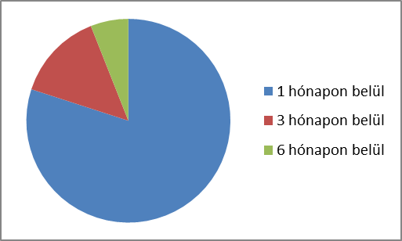
1 hónapon belül (40 fő), 3 hónapon belül (7 fő), 6 hónapon belül (3 fő)

listája dec. 31-én
- Átlagosan 5,4 hónapja várakoznak
- Legrégebben 10 hónapja, legkevesebb 2 hónapja

Beköltözők jövedelme
● 3 fő érkezett 0 Ft jövedelemmel
● Beköltözők közül legmagasabb jövedelem: 101350 Ft
● Legalacsonyabb: 11400 Ft

Hasonlóan a korábbi évekhez, az átmeneti gondozóházban történő elhelyezésre a következő módokon nyílt lehetőség.
- Továbbra is elsőbbséget élveznek azon ügyfelek, akik a BMSzKI más telephelyeiről, a BMSzKI Szabolcs utcai Átmeneti Szállásról és Lábadozó részlegéről kérik felvételüket. Tapasztalataink szerint egyre rosszabb egészségügyi állapotú ügyfelek elhelyezését kérik szállónkra, tekintettel a rendelkezésre álló egészségügyi szolgáltatásokra. A finanszírozási feltételek megváltozása miatt mi is a 100 %-os kihasználtságra törekedtünk. Ezért szabad férőhelyeinkre folyamatosan kerestük azon ügyfeleket akik ellátása biztonságosabb a szállónk nyújtotta szolgáltatásokkal, mint egyéb átmeneti szállón. Csökkenő számban fordult elő, hogy jövedelem nélküli (étkeztetése és gyógyszerelése nem megoldott) ügyfelek felvételét kérik, tekintettel a rossz egészségügyi állapotukra. Átmenti szálló „jellegünk” miatt, mi sem tudjuk megoldani ezen ügyfelek gyógyszerrel és élelemmel való ellátását azonnal, ehhez kb. két hét kell, ami nagymértékben hozzájárulna egészségügyi állapotuk javulásához, stabilitásához.

2009-2014 évben ellátott ügyfelek betegségeit (fődiagnózisok) mutatja a következő táblázat. ( zárójelentések alapján )

betegség | 2009 év/fő | 2010 év/fő | 2011 év/fő | 2012 év/fő | 2013 év/fő | 2014 év/fő
Bénulás | 8 | 9 | 4 | 3 | 3 | 5
Cukorháztartási zavar | 4 | 2 | 7 | 6 | 5 | 3
Daganatos megbetegedés | 10 | 10 | 11 | 7 | 3 | 4
Fekély | 5 | 3 | 5 | 5 | 5 | 7
Gyomorbetegség | - | 4 | 2 | 2 | 4 | 9
HIV pozitivitás/AIDS | 8 | 4 | 2 | 6 | 7 | 8
Májbetegség | 2 | 2 | 1 | 3 | 1 | 6
Mozgásszervi koordinációs zavar | 3 | 1 | 3 | 0 | 3 | 6
Sorvadás | - | 0 | 1 | 3 | 3 | 8
Szív-és érrendszeri | 9 | 11 | 10 | 13 | 11 | 11
Tüdő-és légzőszervi | 10 | 12 | 12 | 8 | 8 | 8
Végtaghiányos állapot | 12 | 13 | 12 | 13 | 13 | 12
Vesebetegség | - | 2 | 3 | 1 | 1 | 1
Paralízis | 1 | 0 | 0 | 0 | 1 | 2
Pszichiátriai betegség | 6 | 6 | 6 | 10 | 10 | 10
Alkoholos vagy egyéb eredetű demencia | 8 | 6 | 4 | 7 | 8 | 4
Baleset ( polytrauma ) utáni állapot | 1 | 3 | 2 | 0 | 0 | 1
egyéb | 2 | 4 | 3 | 4 | 4 | 0
Összesen | 89 | 92 | 88 | 91 | 89 | 105

A táblázatból jól látszik, hogy változatlan évek óta a mozgáskorlátozottak, részlegesen bénult, tolószékes, (végtaghiányos állapot, bénulás) ügyfeleink száma. Ez abból adódhat, hogy a bentlakó kerekes székes ügyfelek gondozási ideje megnőtt és nem tudunk helyükre újabb ügyfeleket felvenni. 2014-ban összesen 53 fő költözött ki.
Csökkent a daganatos megbetegedésekkel jelentkezők száma, ugyanakkor akik lakóink, jelentősen csökkent önellátási képességgel élnek a szállón. A HIV fertőzött betegeink száma nem csökkent. Nem nőtt a pszichiátriai megbetegedésben (fő diagnózis) szenvedők száma. Azonban a hirtelen kialakult zavartság, mely akár másodlagos betegségként alakul ki, sokszor idéz elő a szállón belül és kívül is veszélyes helyzeteket. Gondolok itt pl. a szállón kívüli közlekedésre pl. ittas és mozgássérült emberek esetén. Ellátottjaink állapota folyamatosan romlik, illetve jellemző, hogy nem pszichiátriai fődiagnózissal kerülnek a szállóra, de hamar kiderül, hogy rendelkeznek valamilyen pszichiátriai betegséggel, kezelés, gondozás alatt állnak. Ellátásuk folyamatos figyelmet igényel. 2009-ben új elemként került be a táblázatba a demens betegség mint fődiagnózis, és az előző évhez képest ezen diagnózissal felvett ügyfeleink száma emelkedett. A demencia vizsgálat viszont szociális otthoni előgondozás során pl. nem mutat igazi eredményeket, illetve ez az állapot hullámzó is lehet, azonban soha nem veszik figyelembe a tapasztalatainkat más intézménytípusok, illetve pszichiáterek sem. Az ő ellátásuk továbbra is sokkal nehezebb, mint a többi betegségcsoporté, mert nem minden esetben önellátók, mentális állapotuk nem teszi lehetővé a segítséggel való életvezetést. Sok esetben igényelnek nagyfokú segítséget a napi ellátás területén is. Ellátásuk szociális gondozói és ápolói feladat, és jelentős továbblépésként értékelhető, hogy 2014-ben a HKA pályázaton nyert összegből tudunk foglalkoztatni 2015 júniusáig 1 fő gondozónőt.

Lakóink jövedelmi helyzete
Lakóink közel 60%-a nagyon alacsony, 30 000 Ft körüli, vagy az alatti jövedelemmel rendelkezik. A lakóink közel 100 %-nak van valamiféle jövedelme, ha az igen alacsony, akkor is.
Lakóink iskolai végzettsége
Február 3 munkacsoport adatai: Szállónkon meglehetősen magas 10 % körüli a 8 általánost sem végzettek aránya, de magasabb az átlagnál a középiskolát végzetteké is. Ez a lakók közötti viszonyokban, az élethelyzetük értékelésében, elviselésében is tetten érhető. Akiknek a legalacsonyabb az iskolai végzettségük, gyakorlatilag szinte írástudatlanok, és egészségi állapotuk is megroppant, gyakran igen fásultak, és nem ismernek olyan, a közösség számára is elfogadható időtöltést, ami megkönnyíthetné hétköznapjaikat. Ez növeli a kilátástalanság érzetét.

V. Az intézmény tárgyi feltételei és pályázati lehetőségei

A gondozóház egyidejűleg továbbra is 48 krónikus beteg hajléktalan személyt fogadhat: 38 férfit és 10 nőt, ebből 19 férőhely speciálisan kialakított (férőhelyek 40%-a), akadály-mentesített lakószobákban áll rendelkezésre. 2013-ban egy kerekesszékkel megközelíthető 2 ágyas női szobát is kialakítottunk.
Lakószobáinkban 1-2-3-4 fő elhelyezésére van lehetőségünk.
A földszinti részen közösségi helyiség, konyha, étkező, számítógépes szoba áll ügyfeleink rendelkezésére.
Továbbra is igénybe tudtuk venni a kerületi gondozó szolgálat azon szolgáltatását, mely szerint, minimális térítés ellenében, alacsony jövedelmű lakóinknak, illetve mozgásukban nehezített lakóinknak, napi egyszeri meleg étkezést biztosít. Ez legkevesebb 36 fő ebédeltetését jelenti napi szinten. Erre a szolgáltatásra jelentősen megnőtt az igény,
Több ízben végeztünk csótány és poloskairtást is.
3 év alatt sikerült lecserélni ágyainkat is, mert a fakeretes rugós-matracos ágyak nem megfelelőek lakóink ellátásához. Ebben az évben megkezdtük a meghibásodott éjjeli lámpák cseréjét, és a tönkrement polcokat is visszapótoltuk a lakószobákban. Néhány szobában és a folyosón sikerült kifesteni, és olajlábazatot is kapott az intézmény.
Lakóink kényelmét és egészségi állapotát 2-féle masszírozó berendezés is javítja.
A tárgyi felszereltség megfelelő, bár rendszeres a meghibásodás, ( pl. mosógépek, internet-kapcsolat, számítógép, nyomtatók, fénymásoló-gép), ezek nagyban nehezítik munkánk ellátását.
2014-ben benyújtottunk a Hajléktalanokért Közalapítványhoz 5 pályázati tervet:
- Gyógytornász és kisegítő tornáztatás biztosítása a Kálvária és Alföldi Szállón-nyert
- Szabadidős programok, farsang és kirándulás megszervezése -nem nyert
- Kis értékű eszközbeszerzés - nyert
- Gondozónő-szolgáltatás megszervezése 3 átmeneti szállón - nyert
Fejlesztés a szállón nem történt, csak állagmegóvás és szükség esetén a működéshez nélkülözhetetlen használati tárgyak cseréje.

VI. A személyi feltételek alakulása
2014-ban jelentős strukturális átalakulás nem történt a szállás teamjében: 3 fő szociális munkás dolgozott, amely biztosította a szakmai teamszerű működést, előre tervezhetőbb munkaidő-felhasználást tett lehetővé. Decemberben áthelyezéssel érkezett hozzánk egy új szociális munkás, aki az adományszervezés, csoportfoglalkozás, betegkísérés területeit vette át egyenlőre. Újra értelmeztük a gondnoki, takarítói, nővéri feladatkört. Új nővércsapat is felállt újra, így a 24 órás nővér-felügyelet immár üzemszerűvé vált az év folyamán. A teamek mellett a nővéreknek is havi egy munka-értekezlet kötelező, itt ismerik meg a BMSZKI szabályzatait, és a módosításokat, illetve a munkakörhöz szükséges tudnivalókat, eü. kérdéseket.
A BMSZKI-s és egyéb szakmai létszám megoszlása december 31-én
Munkakör | 2009/fő | 2010/fő | 2012/fő | 2013/fő | 2014/fő
Szállásvezető | 1 | 1 | 1 | 1 | 1
Szociális munkás | 3 | 3 | 3 | 3 | 4
Szociális asszisztens | 2 | 2 | 1 | 0 | 0
Orvos | Heti 2 óra | Heti 2 óra | Heti 2 óra | Heti 2 óra | Heti 2 óra
Nővér (ebből megbízási/vállalkozói szerződéssel) | 4 (2) | 5 (2) | 4 (3) | 4(3) | 4(3)
Takarító (vállalkozó) | 2 | 2 | 2 | 2 | 2
Gyógytornász (megbízási szerződéssel) | 1 | 1 | 0 | 1 | 1
Pszichológus | 0 | 0 | Heti 4 óra | Heti 4 óra | Heti 4 óra
gondozónő |  |  |  | Heti 30 óra | Heti 30 óra
Összesen | 13 | 14 | 11 | 10 | 11

2014-ban 1 kolléga vett részt továbbképzésen.

VI. Térítési díj és Óvadék

Az alábbi táblázat a térítési díjtartozásokat mutat a Kálvária szállón 2006-től 2013-ig

Térítési díj tartozások 2014. dec. 31-én

2007.év | 2008.év | 2009. év | 2010. év | 2011. év | 2012. év | 2013. év | 2014. év
25 850 Ft | 0 Ft | 18 700Ft | 64 080 Ft | 152 610Ft | 73 100Ft | 106 470Ft | 0 Ft

A táblázatból jól látszik, hogy az előző évhez képest jelentősen csökkent a térítési díj hátralékunk.
Lakóink térítésdíj befizetése jónak mondható, mely részben köszönhető a pénztárosunknak, és szociális munkásainknak, akik segítenek, hogy ügyfeleink ne maradjanak el térítési díjjal.

VII. Egyéb

- Két alkalommal sikerült lakóink részére zenés, táncos rendezvényt szerveznünk.
- Mikszáth téri patikával továbbra is nagyon jó szakmai kapcsolatunk van.
- Heti rendszerességek ( szombat) kapunk adomány pékárút egy közeli pékségből, melynek lakóin nagyon örülnek.
- Az idei évben is sikerült OEP támogatással a lakóink 50 %-nak ortopéd (jellegű) cipőt készítetnünk.
- Ellenőrzések: Szociális és Gyámhivatal, Ántsz, Katasztrófavédelem, Tűzoltóság.
- Az év közepén elkészült ügyfél-elégedettségi felmérést igen jó értékeléssel zártuk: lakóink szerint a szálló tiszta, poloska és csótánymentes, a dolgozók tisztelettudóak, jó szakemberek, jókedvű csapat vagyunk. :)
- Jelentősen növeli a „kigondozás” időtartamát, és pl.a szociális otthoni felvételt is, ha a lakónak van tartozása. Jelenleg lakóink tartozásállománya ( behajtói levelek, illetve számlaegyenlegek alapján ) közel duplájára nőtt, mint egy éve. 80 millió feletti tartozásállománnyal rendelkeznek lakóink, holott az átlagkereset kb. 30 000 Ft, és ez a szám hónapról hónapra csak nő. Volt rá példa, hogy a lakónkat, aki felvételizni ment egy szociális otthonba, konkrét számokkal várták az adósságait illetően, és azt ajánlották, jelentkezzen pszichiátriai otthonba.

2014-es szakmai céljaink megvalósulásáról:
- Az önellátási képesség szakmai leírásának továbbfejlesztése, és finomítása volt a cél. Ez sikerült, össze tudtunk állítani egy táblázatot arról, hogy kinek miben segítünk pontosan. Segítünk mosásban, ételmelegítésben, teregetésben, rendcsinálásban, orvoshoz bejelentkezésben, orvoshoz menésben, gyógyszer szedésében, fürdésben. Ezt úgy hívhatjuk egyszerűen, hogy egészség-kultúra. A fő cél az egyensúly kialakítása a lakó életében, a tisztaság és rendezettség, a kiszámíthatóbb egészségi állapot kialakítása. Ezek plusz feladatok, amelyek képesek arra, hogy megteremtsék az egyensúlyt a lakók életében.
- Egység-tudatosság növelése az összes dolgozóban: jelenleg is a munkakörök és tevékenységek irányítási centruma, a struktúra, amiben dolgozunk, a széttagoltságot erősíti,az összehangoltság hiányát okozza, és a különböző munkakörök kompetenciahatárainak állandó ütközését. Gondolok itt a gondnokok gyengén körülirt jelenlétére pl. a Házirendben, szakmai anyagokban. Holott a napi életben jelentős a szerepük, és a takarítóknak is, akik testközelből tapasztalják meg a lakók indulatait.
A szociális munkások erősen leszabályozott jelenléte mellett a különbség szembeötlő, és funkciózavarokat is okoz a szakmai teamekben, ami szükségszerű, mert a szakmai programok, tolerancia vagy intolerancia az ő munkájukban is „csapódik le” kézzelfoghatóan. Az egység-tudatosság fejlesztése révén nyomon követhettük döntéseinket másik munkakörben dolgozó nézőpontjából is. Így szélesedtek ismereteink saját jelenlétünkről. A tudatosság növelése ezen a téren a lakók, mint végfelhasználók közötti kevesebb, és csendesebb konfliktusokat hoztak.
- Térítési díj-tartozások csökkentése: díj-tartozások összege 2013-ban nőtt. Ez köszönhető a gondnokváltásnak, és a rossz állapotú lakóink elhelyezési nehezítettségének térítési díj tartozás esetén.2014-ben új, az eddigieknél hatékonyabb pénzbeszedési rendszert dolgoztunk ki, mely 0-ra csökkentette tartozások összegét.

2015-ös tervek:
- Állandósítani szeretnénk a Befogadó csoportot, amely az írott szabályok átismétlésével biztonságosabb légkört akar teremteni a szállón. 2104 második felében indítottuk a foglakozást, hullámzó eredménnyel.
- E mellett az élet íratlan szabályait átbeszélő csoportot tervezünk,Barátkozni jóó! címmel.
- Tovább fejlesztjük a gondozónői szolgáltatást, és más intézményeket is bevonunk a szolgáltatásba.
- Az egészségügyi dolgozókat bevonjuk a Menedék napló eü. adatok rögzítésébe, és keresünk közös felületeket a két nyilvántartás között.
- Az Eljárásrendben differenciáljuk az előgondozás eljárását, és javaslatot terjesztünk be annak átalakítására.
Összefoglalva tehát: A Kálvária szálló jelentős erőfeszítések árán, alkalmazkodva a külső és belső folyamatos átalakulásokhoz, jelentős működési hiba nélkül, igazodva az itt-lakók egyéni szükségleteihez, jó szakmai színvonalon látta el feladatait 2014-ben is.

Budapest, 2014 02.09.

Lengyel Krisztina Jávorszky Eszter
mb. intézményvezető szociális munkás

